Московский государственный университет
им. М.В. Ломоносова

Экономический факультет

Направление «Экономика»
Программа «Экономическая теория»

Методические материалы к курсу
Теория и практика коллективных действий

Разработчик:
Цибанов В.Н.

Москва - 2006 год

Теория обучения

Традиционным предположением теорий анализа коллективных действий, является предпосылка неограниченной рациональности экономических агентов. Согласно которой члены группы, принимая решения об участии в производстве клубных благ, совершают выбор, основываясь на оценках издержек и выгод от участия в коллективных действиях. Однако, данное предположение имеет ограниченную применимость для анализа кооперации в повседневной жизни, поскольку, как правило, не все члены рассматриваемой группы имеют склонность, информацию или аналитические способности для оценки вклада от их инвестиций в производство клубных благ. Предложенная Майклом Мэси теория обучения позволяет смягчить данную предпосылку, заменяя ее предположением о том, что индивиды принимают решения об участии в коллективных действиях, основываясь на собственном положительном или негативном опыте участия в производстве клубных благ.
Описание модели
Предпосылки
- Индивиды принимают решения об участии в производстве клубных благ, основываясь на собственном положительном или негативном опыте.
- Выбор индивидом той или иной стратегии не является детерминированным. Предыдущие результаты кооперации между членами группы влияют лишь на склонность индивидов к участию в коллективных действиях. При моделировании принятия экономическими агентами того или иного решения учитывается фактор случайности.
- Благо, производимое в ходе коллективных действий, может быть конкурентным в потреблении.

Производственная функция
Производственная функция $L$ является монотонно возрастающей функцией от доли ресурсов ($P$), вложенной индивидами для предоставления клубных благ. Данная кривая моделируется с помощью кумулятивной логистической функции. S – образная форма данной кривой позволяет учесть уменьшение предельной производительности факторов производства.
$L=\frac{1}{1+e^{(0,5−P)M}}$,
где M – параметр формы производственной функции. Рисунок 1 иллюстрирует зависимость формы производственной функции от параметра M.
Рис 1. Зависимость формы производственной функции от параметра M
Доля ресурсов ($P_{i}$), вложенных индивидами для производства коллективных благ, принимает значение от 0 (никто из членов группы не участвует в производстве клубных благ) до 1 (в случае полной кооперации). Таким образом, значения функции $L$ также ограничены интервалом $0≤L≤1$.
Оценка $L_{\text{ij}}$ уровня производства клубных благ в i-ом периоде индивидом j, зависит как от самого объема произведенных благ, так и от уровня ожиданий самого индивида. К примеру, члены группы с низким уровнем ожиданий (пессимисты) будут удовлетворены сравнительно небольшой величиной L, в то время как индивиды с высоким уровнем ожиданий (оптимисты) будут удовлетворены только лишь высоким объемом производства L. Таким образом, оценка $L_{\text{ij}}$ уровня производства клубных благ зависит от порогового значения удовлетворенности ($T_{j}$) и задается следующей формулой:
$L_{\text{ij}}=\frac{1}{1+e^{(T_{j}−P_{i})M}}−0\text{.}5$.
Таким образом, $L_{\text{ij}}:\left\{\begin{matrix}0 \text{при} T_{j}>P_{i} \\ 0 \text{при} T_{j}=P_{i} \\ 0 \text{при} T_{j}<P_{i}\end{matrix}\right.$
Рассмотрим влияние распределения среди членов группы порогового значения ($T_{j}$) на уровень производства коллективных благ. Так большое количество пессимистов приводит к проблеме начала коллективных действий (start-up problem) из-за недостаточно сильной негативной оценки небольшого уровня производства L, в то время как большое количество оптимистов приводит к проблеме поддержки коллективных действий (follow-up problem).

Издержки участия в производстве коллективных благ
Совокупные издержки предоставления 1 единицы клубного блага для каждого члена группы из N человек равны $N^{1−J}$, где J – показатель конкурентности блага в потреблении (J=1 – чистое общественное благо (совершенно неконкурентное благо), J=0 – частное благо (абсолютно конкурентное благо)) .
Поскольку общественные издержки ($N^{1−J}$) разделяются между всеми членами группы, издержки принятия участия в производстве клубных благ для индивида ($C_{\text{ij}}$) представляются в виде формулы:
$C_{\text{ij}}=\frac{V_{\text{ij}}R_{j}N}{N^{J}}$,
где $V_{\text{ij}}$ – бинарная переменная, отражающая участие или неучастие j-го индивида в производстве клубных благ в i-ом периоде:
$$V_{\text{ij}}\left\{\begin{matrix}1 \text{индивид} \text{участвует} в \text{производстве} \text{блага} \\ 0 \text{член} \text{группы} \text{является} \text{безбилетником} \end{matrix}\right.$$
$R_{j}N$ – доля ресурсов, принадлежащих j-му индивиду ($0≤R_{j}≤1, \sum{R_{j}}=1$).

Избирательные стимулы
Для моделирования санкции ($S_{\text{ij}}$) используется монотонно возрастающая функция, зависящая от доли инвестиций в социальный контроль ($P_{i}^{'}$). Для простоты предполагается равенство по абсолютной величине положительных и негативных санкций. Таким образом, знак $S_{\text{ij}}$ зависит от того разделяет ли индивид j общественные обязательства ($V_{\text{ij}}=1$) или является безбилетником ($V_{\text{ij}}=0$).
$S_{\text{ij}}=(P_{i}^{'})^{m}V_{\text{ij}}−(P_{i}^{'})^{m}(1−V_{\text{ij}})$.
Параметр m – характеризует функцию отдачи от производства санкции (рис 2). Используются следующие значения параметра m:
- m=1 (линейная производственная функция) используется для моделирования денежных выплат (штрафов) величина, которых изменяется пропорционально изменению инвестиций в социальный контроль.
- m=2 (производственная функция с возрастающей отдачей от масштаба) используется для моделирования санкций легитимность, которых может требовать высокого уровня согласия по поводу принуждения к выполнению требований.
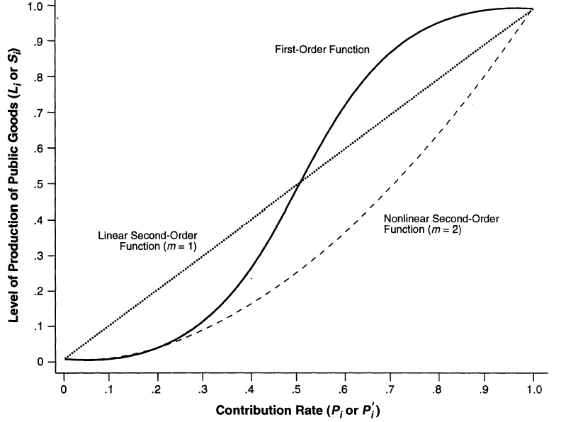
Рис 2. Производственные функции благ первого и второго уровня.

Издержки участия в производстве избирательных стимулов
Издержки производства стимулов рассчитываются аналогично вычислению расходов, связанных с предоставлением коллективных благ первого уровня.
$$C_{\text{ij}}^{'}=\frac{V_{\text{ij}}^{'}R_{j}^{'}N}{N^{J^{'}}}$$
где $R_{j}^{'}N$ – доля ресурсов для производства блага второго уровня, принадлежащих индивиду ($0≤R_{j}^{'}≤1, \sum{{R^{'}}_{j}}=1$).
$J^{'}$ – показатель конкурентности блага второго уровня в потреблении.
- $J^{'}$=1: санкции являются неконкурентным благом, используется для моделирования моральных санкций (социальных норм).
- $J^{'}$=0: санкции – совершенно конкурентное благо, используется для моделирования прямых выплат (штрафов).
- $0<J^{'}<1$: используется для моделирования других видов материальных санкций, не являющихся совершенно конкурентными в потреблении (к примеру, концерт, устроенный для участников манифестации).
Таким образом, наряду с параметром m показатель конкурентности санкций ($J^{'}$) используется для моделирования разных видов санкций: моральных и материальных; прямых выплат (штрафов) и других видов материальных санкций.

Обучающий алгоритм
Процесс обучения заключается в изменении склонности к участию в производстве общественных благ. Согласно модели индивид оценивает эффективность участия в производстве коллективных благ по следующим параметрам: (а) уровень производства коллективного блага ($L_{\text{ij}}$), (б) уровень санкций $(S_{\text{ij}})$, (в) уровень издержек $(C_{\text{ij}})$.
Таким образом, оценка эффективности участия в производстве коллективного блага ($O_{\text{ij}}$) задается формулой:
$$O_{\text{ij}}=\frac{E_{j}(L_{\text{ij}}I_{j}+S_{\text{ij}}−C_{\text{ij}})}{2+N^{−J}}$$
где $I_{j}$ – заинтересованность j-го индивида в производимом благе $0<I_{j}<1$.
$E_{j}$ – коэффициент эффективности обучения j-го индивида $0<E_{j}<1$.
$2+N^{−J}$– множитель, используемый для нормировки $O_{\text{ij}}$
Согласно полученным значениям $O_{\text{ij}}$ индивидом пересматривается вероятность участия в производстве коллективных благ. Так при $O_{\text{ij}}> 0$ текущее поведение поощряется т.е. $p_{i+1j}>p_{\text{ij}} \text{при} V_{\text{ij}}=1$, $p_{i+1j}<p_{\text{ij}} \text{при} V_{\text{ij}}=0$
Таким образом, вероятность выбора кооперативной стратегии (участия в производстве коллективных благ) i-ым индивидом в j-ом периоде ($p_{\text{ij}}$) будет изменятся согласно следующей формуле:
$$p_{i+1j}=p_{\text{ij}}+[O_{\text{ij}}(1−p_{{\text{ij}}^{(1|O_{\text{ij}}|)}})V_{\text{ij}}]−[O_{\text{ij}}(1−p_{{\text{ij}}^{(1|O_{\text{ij}}|)}})(1−V_{\text{ij}})]$$
Далее используя склонность к волонтерству ($p_{\text{ij}}$) моделируется выбор индивидом той или иной стратегии. Для этого генерируется равномерно распределенное случайное число ($n_{\text{ij}}$) . В случае если значение склонности к волонтерству ($p_{\text{ij}}$)превышает данную случайную величину, то индивид участвует в производстве коллективных благ. В противном случае он является безбилетником.
$$p_{\text{ij}}≥n_{\text{ij}} ⇒ V_{\text{ij}}=1$$
$$p_{\text{ij}}<n_{\text{ij}} ⇒ V_{\text{ij}}=0$$
Аналогично моделируется выбор индивидом участия в производстве избирательных стимулов.
$$O_{\text{ij}}^{'}=\frac{E_{j}(L_{\text{ij}}I_{j}−C_{\text{ij}}^{'})}{1+N^{−J^{'}}}$$
$$p_{i+1j}^{'}=p_{\text{ij}}^{'}+[O_{\text{ij}}^{'}(1−p_{{\text{ij}}^{(1|O_{\text{ij}}^{'}|)}}^{'})V_{\text{ij}}^{'}]−[O_{\text{ij}}^{'}(1−p_{{\text{ij}}^{(1|O_{\text{ij}}^{'}|)}}^{'})(1−V_{\text{ij}}^{'})]$$
$p_{\text{ij}}^{'}$– вероятность выбора кооперативной стратегии (участия в производстве блага второго уровня (санкций)) i-ым индивидом в j-ом периоде.
$n_{\text{ij}}^{'}$– равномерно распределенное случайное число.
$$p_{\text{ij}}^{'}≥n_{\text{ij}}^{'} ⇒ V_{\text{ij}}^{'}=1$$
$$p_{\text{ij}}^{'}<n_{\text{ij}}^{'} ⇒ V_{\text{ij}}^{'}=0$$

Иллюстрация работы программы

Внешний вид программы.
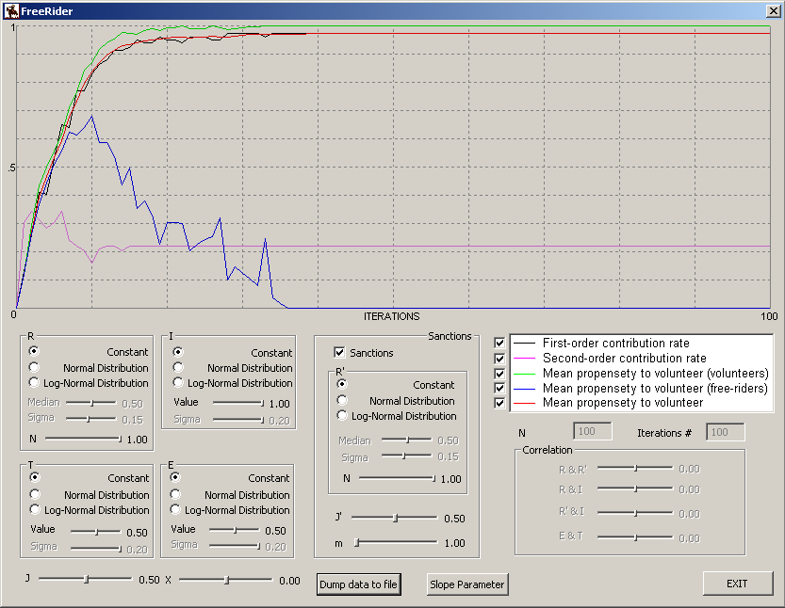
3. Задание корреляции между основными параметрами модели
1. Задание основных параметров модели
2. Задание параметров производства санкций
Сохранение графика в bmp файл (Graph.bmp) 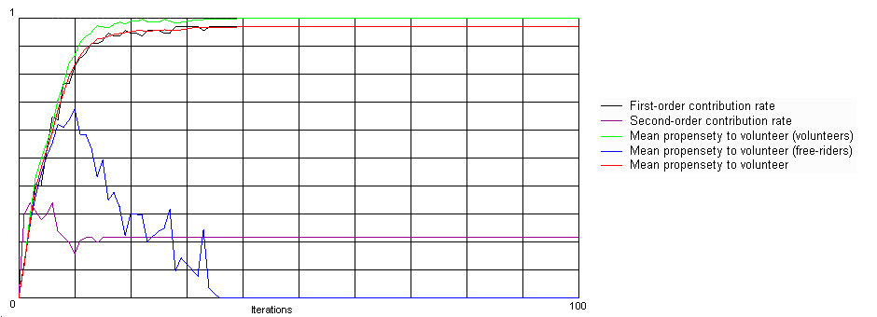 | Вид производственной функции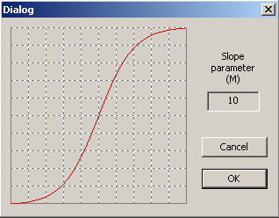

1. Задание основных параметров модели
Элементы данного блока позволяют задавать значения и параметры распределения основных переменных модели.
Переменные распределенные по нормальный закон
Для того чтобы значение переменной не выходило за пределы интервала [0,1] (требования модели), программа автоматически осуществляет ограничение параметра средне-квадратичного отклонения по правилу трех сигма. Максимальное значение $σ_{\text{max}}$ выбирается по формуле:
$σ_{\text{max}}\text{=min}\left(\frac{1−a}{3},\frac{a}{3}\right)$, где a – математическое ожидание
Логарифмически нормальное распределение:
Генерация случайных величин распределенных по логарифмически нормальному закону производится по формуле
$$\text{η=}e^{\left(\text{ln}\text{m+σξ}\right)}$$
где ξ – нормально распределенная случайна величина.
Расчет ограничения на параметр $σ$ производится по формуле $σ_{\text{max}}=\frac{−\text{ln}m}{3}$, где m медиана.
2. Задание параметров производства санкций
Элементы данного блока позволяют задавать значения и параметры распределения параметров производства избирательных стимулов.
3. Задание корреляции между основными параметрами модели
Для параметров модели R,R’,I,E,T, в случае распределения их по нормальному закону, возможно задание их корреляции.
Для генерации случайных величин $η_{1}, η_{2}$, коррелированных с коэффициентом R используется следующие формулы:
$η_{1}\text{=N}\left(\text{0,1}\right)$,
$η_{2}{\text{=Rη}}_{1}+\sqrt{1{\text{+R}}^{2}}N\left(\text{0,1}\right)$,
где N(0,1) означает случайную величину распределенную по нормальному закону со значением математического ожидания равного 0 и дисперсией равной 1.

Практика работы с программой Free Rider

Симуляционная компьютерная программа Free-Rider позволяет учащимся самостоятельно оценивать зависимость между различными параметрами, влияющими на эффективность коллективных усилий (распределение среди членов группы ресурсов и заинтересованности в производстве общественных благ, коэффициента обучения и т.д.) и результатами коллективных действий.
Рассмотрим применение данной программы для анализа коллективных действий индивидов при производстве частных, клубных и чистых общественных благ в условиях: различного уровня обучаемости индивидов, изменяющихся порогов участия членов группы, введения санкций и т.д.

Производство клубных благ
Компьютерная симуляция производства клубных благ (J=0.5) гомогенной группой из 100 человек показывает, что в отсутствие санкций члены группы попадают в так называемую социальную ловушку.
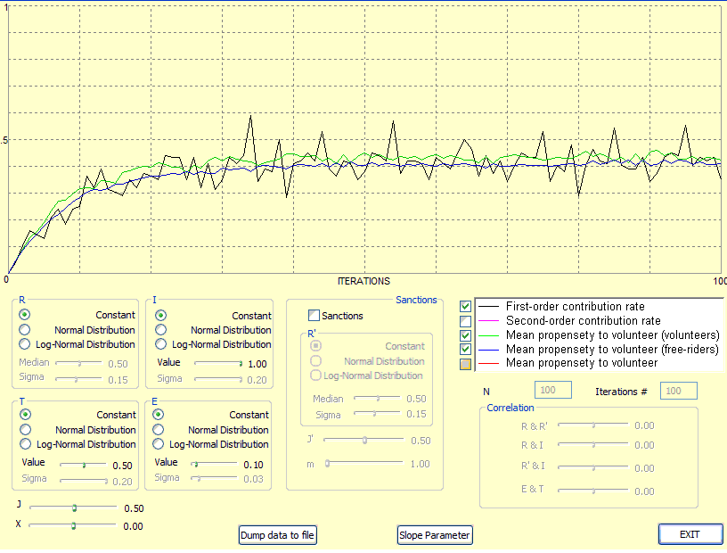
Рис 1. Социальная ловушка при N=100, J= 0.5, Е=0.1, I=1
Как видно из рисунка 1 производство благ достигает субоптимального уровня в 0.4 единицы и фиксируется на нем. Отметим, что в данном случае средняя склонность к волонтерству среди безбилетников и членов группы, участвующих в производстве блага, практически совпадает. Этот означает, что в данном случае нет четкого разделения группы на безбилетников и волонтеров, и фактически решение об участии в коллективных действиях зависит от случайных факторов.
Применение моральных санкций (J'=1) приводит к перепроизводству блага (рис 2). При этом начиная с 78-ой итерации в группе не остается ни одного безбилетника.
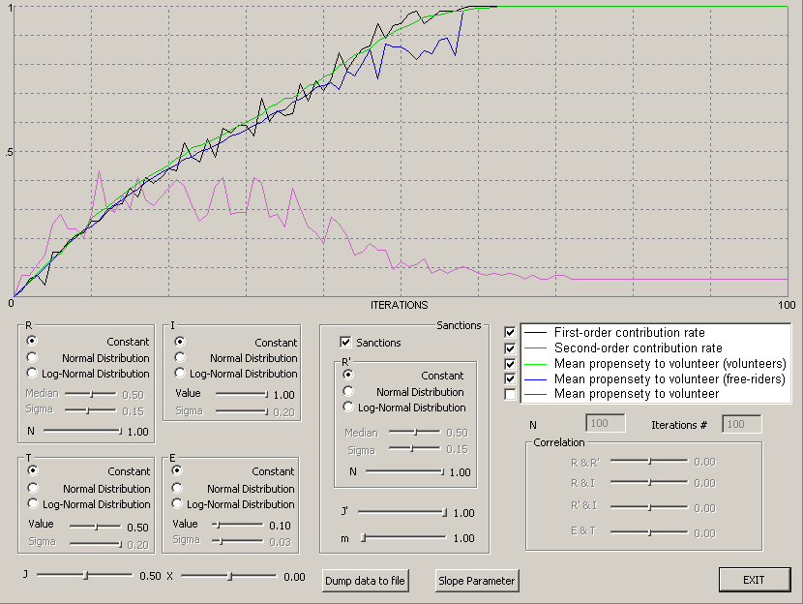
Рис 2. Предоставление клубных благ с применением моральных санкций
Применение материальных санкций (J'=0) приводит к незначительному увеличению уровня производства блага (рис 3). При этом начиная с 60-ой итерации уровень инвестиций в производство блага второго уровня (санкции) фактически обращается в ноль.
Увеличение порога участия членов группы (рис 4), приводит к незначительному увеличению уровню производства клубных благ.
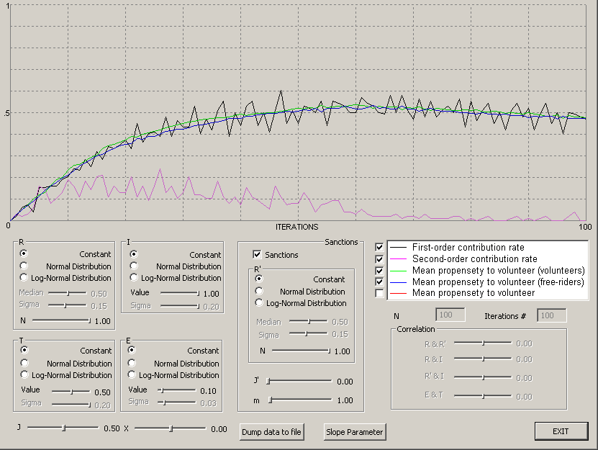
Рис 3. Предоставление клубных благ с применением материальных санкций
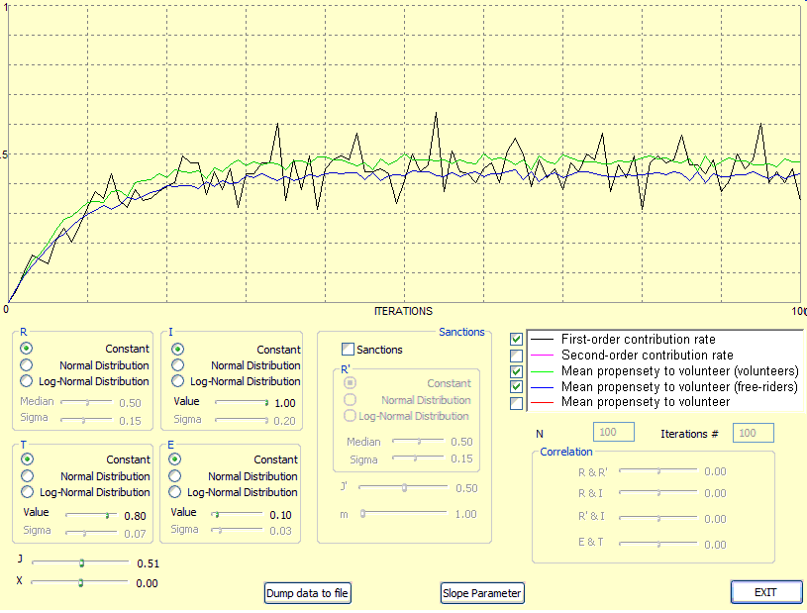
Рис 4. Предоставление клубных благ (с порогом Т=0,8)
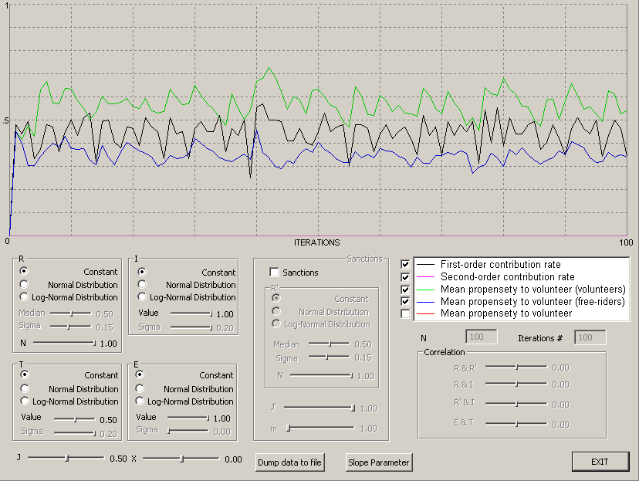
Рис 5. Предоставление клубных благ (высокий уровень обучаемости E=1)
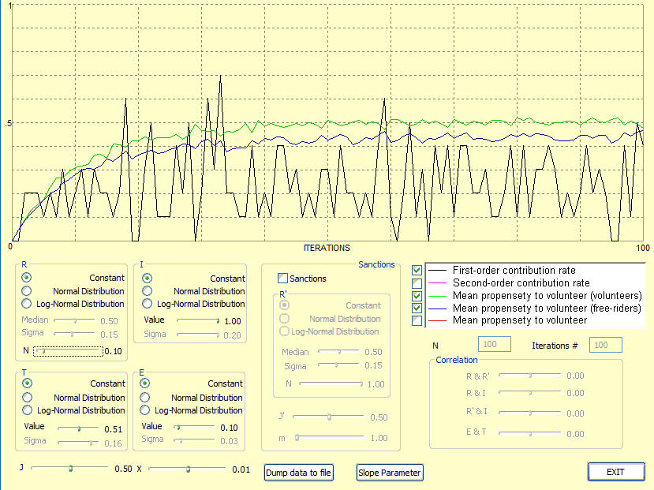
Рис 6. Предоставление клубных благ
(гетерогенная группа, ресурсами обладают лишь 10 человек из 100)
Повышение уровня обучаемости (E=1) практически не изменяет равновесного уровня производства благ и влияет лишь на скорость его достижения. Как видно из рисунка 5 уже после первой итерации L достигает «стационарного» уровня.
В случае неравномерного распределения ресурсов (рис 6), снова наблюдается небольшое различие в средней склонности к волонтерству среди безбилетников и членов группы, участвующих в производстве блага. Таким образом, опять среди членов группы нет четкого разделения на безбилетников и волонтеров, и фактически решение об участии в коллективных действиях зависит от случайных факторов, что и обуславливает наблюдаемые сильные колебания уровня инвестиций индивидов в производство клубных благ.

Производство общественных благ
Результаты симуляции предоставления общественных благ (J=1) гомогенной группой из 100 человек показывают, что отсутствие проблемы связанной с необходимостью делится произведенными благами с безбилетниками, приводит к тому, что группе удается преодолеть социальную ловушку и практически достичь оптимального уровня производства.
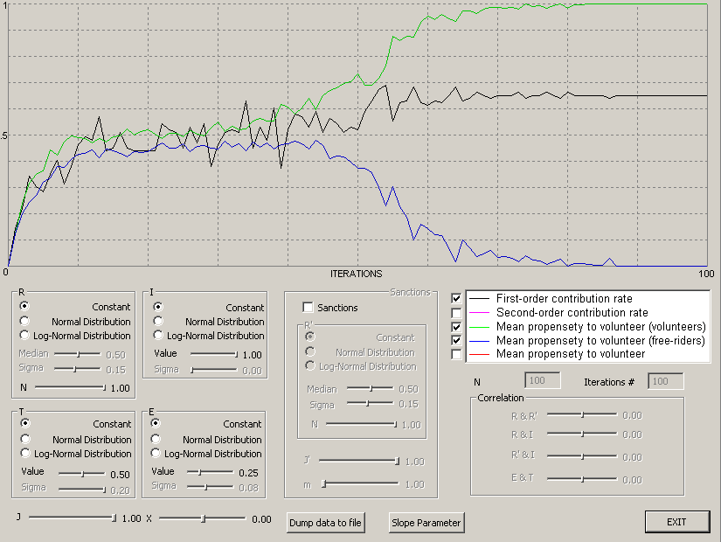
Рис 7. Предоставление общественных благ при N=100, J= 1, Е=0.25, I=1
Как видно из рисунка 7 при достижении уровня производства в 0.6 единиц структура группы существенно меняется. В ней выделяются два отдельных класса: производителей и эксплуататоров. Таким образом, после образования критической массы необходимой для достижения оптимального уровня производства процесс случайного перехода членов группы из категории безбилетников в класс волонтеров и обратно, заменяется постоянной системой эксплуатации большинства (64%) меньшинством (36%).
Применение моральных санкций (J'=1) приводит к перепроизводству блага (рис 8). При этом несмотря на санкции в группе продолжают оставаться безбилетники. Хотя их количество уменьшается до 1%. Также можно заметить, что начиная с 25 итерации после разделения группы на два класса, производство санкции не влияет на уровень предоставления общественного блага, то есть производство санкций является избыточным.
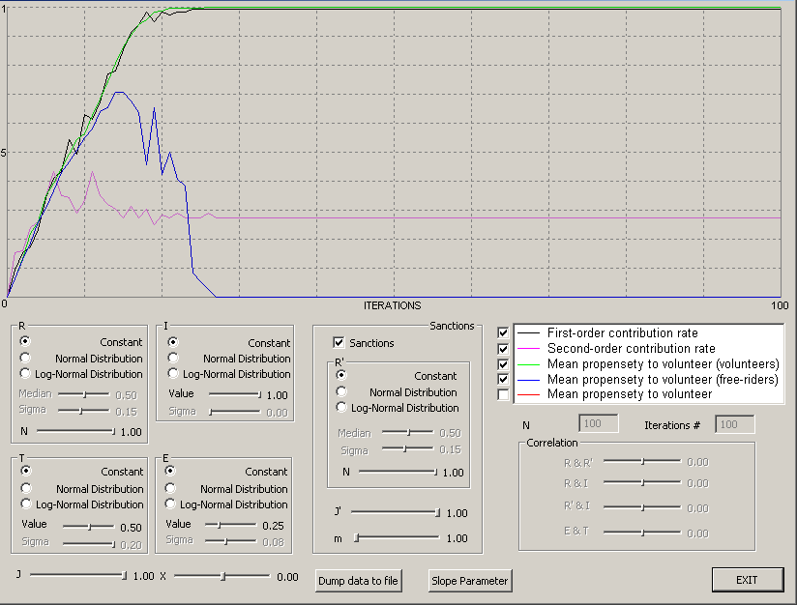
Рис 8. Предоставление общественных благ с применением моральных санкций
Применение материальных санкций (J'=0) приводит к незначительному увеличению уровня производства блага (рис 9). При этом начиная с 20-ой итерации уровень инвестиций в производство блага второго уровня (санкции) фактически обращается в ноль.
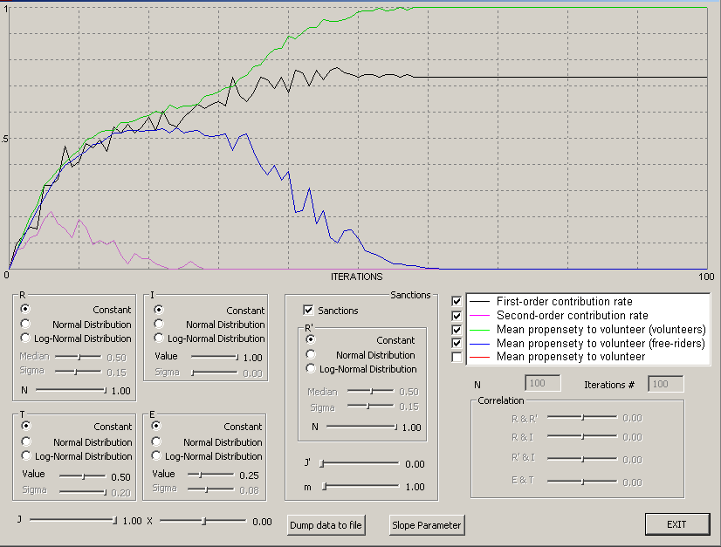
Рис 9. Предоставление общественных благ с применением материальных санкций
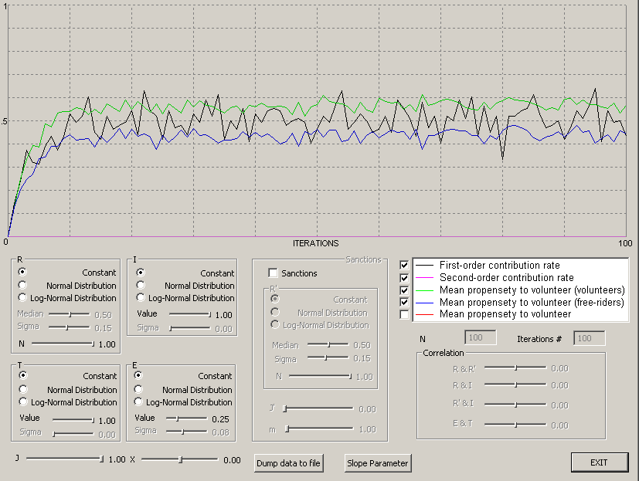
Рис 10. Предоставление общественных благ (с порогом Т=1)
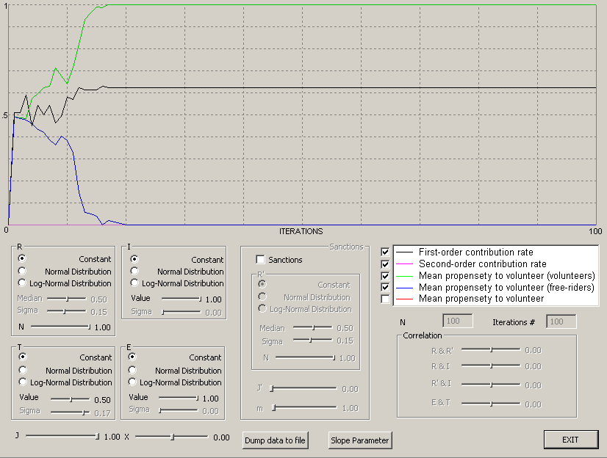
Рис 11. Предоставление общественных благ (высокий уровень обучаемости E=1)
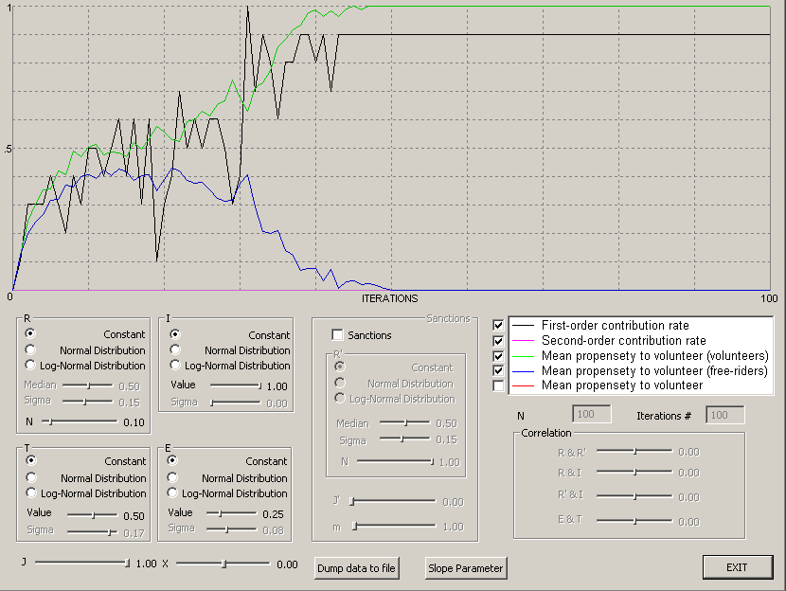
Рис 12. Предоставление общественных благ
(гетерогенная группа, ресурсами обладают лишь 10 человек из 100)
Увеличение порога участия членов группы (рис 10), приводит к незначительному снижению уровню производства общественных благ. И из-за не достижения критической массы не происходит разделение группы на классы безбилетников и производителей.
Повышение уровня обучаемости (E=1) практически не изменяет равновесного уровня производства благ и влияет лишь на скорость его достижения (Рис 11). Как видно из рисунка 5 уже после 10-ой итерации L достигает «стационарного» уровня.
В случае неравномерного распределения ресурсов (рис 12), до 40 итерации наблюдаются сильные колебания уровня инвестиций индивидов в производство общественных благ, вызванные частыми перемещениями ресурсообепеченных членов группы между классами производителей и эксплуататоров. После достижения критической массы и разделения двух классов наблюдается стационарный уровень предоставления общественных благ, превышающий оптимальную величину.

Производство частных благ
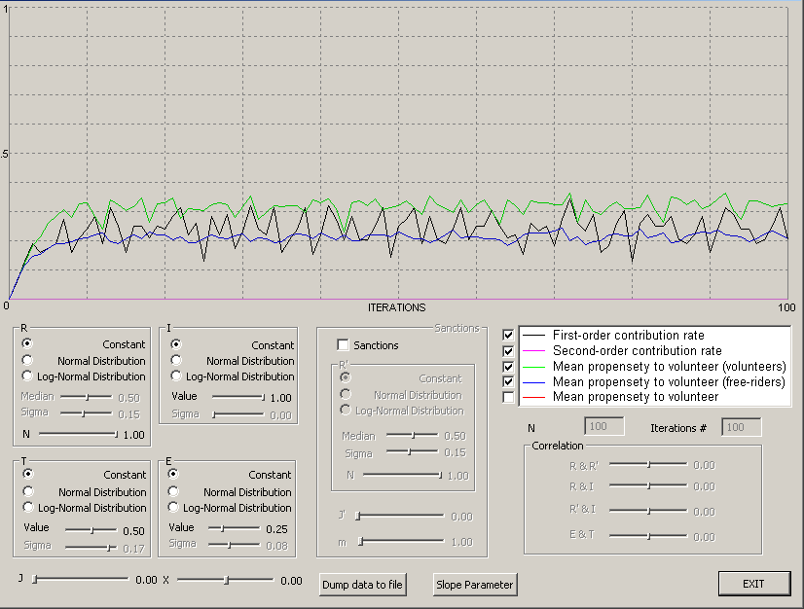
Рис 13. Социальная ловушка при N=100, J= 0.5, Е=0.1, I=1
Компьютерная симуляция производства частных благ (J=0) гомогенной группой из 100 человек показывает, что даже высокий уровень инвестиций в производство санкций не позволяет преодолеть проблему безбилетников и вывести группу из социальной ловушки.
Как видно из рисунка 13 производство благ достигает субоптимального уровня в 0.3 единицы и фиксируется на нем.
Применение моральных санкций (J'=1) приводит к увеличению уровня предоставления частного блага (рис 14), но даже высокий уровень инвестиций в производство блага второго уровня не позволяет достичь оптимальных объемов предоставления блага первого уровня.
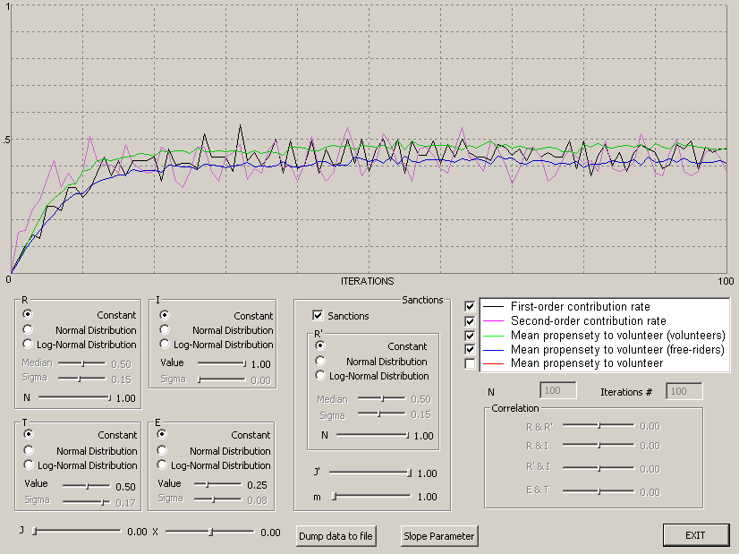
Рис 14. Предоставление частных благ с применением моральных санкций
Применение материальных санкций (J'=0) приводит к незначительному увеличению уровня производства блага (рис 15). При этом наблюдается очень низкий уровень инвестиций в производство блага второго уровня (санкции) практически равный нулю.
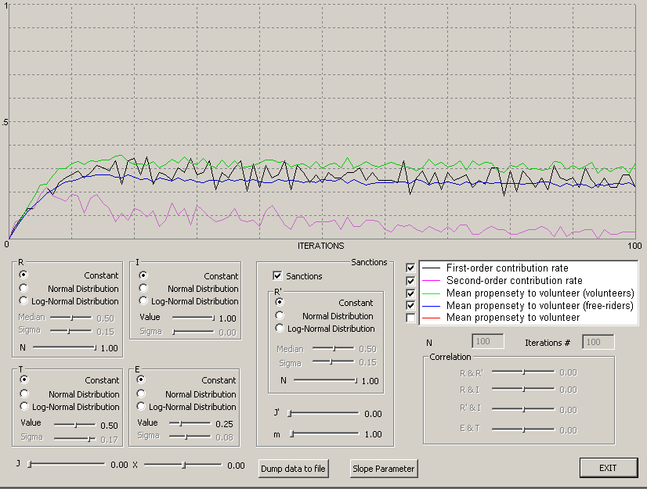
Рис 15. Предоставление частных благ с применением материальных санкций
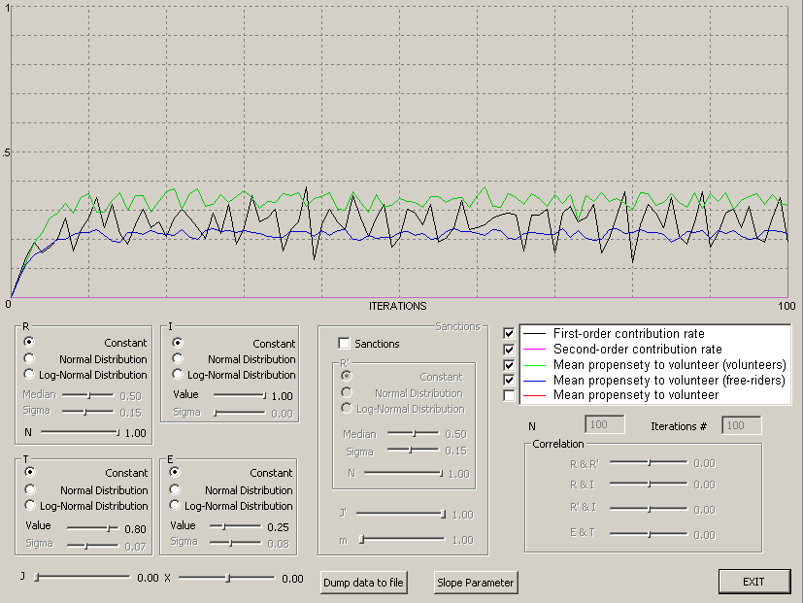
Рис 16. Предоставление частных благ (с порогом Т=0,8)
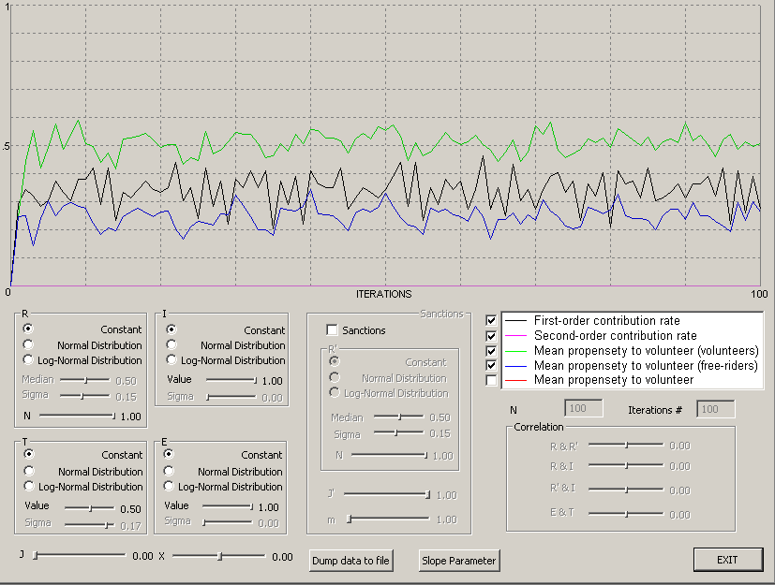
Рис 17. Предоставление частных благ (высокий уровень обучаемости E=1)
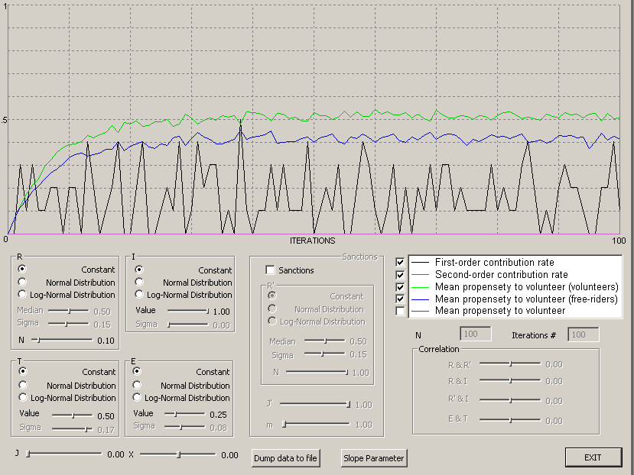
Рис 18. Предоставление частных благ
(гетерогенная группа, ресурсами обладают лишь 10 человек из 100)
Увеличение порога участия членов группы (рис 16), не приводит значимым изменениям уровня производства частных благ.
Повышение уровня обучаемости (E=1) незначительно увеличивает равновесный уровень производства благ и в большей степени влияет лишь на скорость его достижения (рис 17). Как видно из рисунка 5 уже после второй итерации L достигает «стационарного» уровня.
В случае неравномерного распределения ресурсов (рис 18), снова наблюдается небольшое различие в средней склонности к волонтерству среди безбилетников и членов группы, участвующих в производстве блага, что и обуславливает наблюдаемые сильные колебания уровня инвестиций, осуществляемых экономическими агентами, в производство частных благ.

Macy M. W. Learning Theory and the Logic of Critical Mass // American Sociological Review. – 1990 – Vol. 55, No. 6. Pp. 809-826, Macy M. W. Chains of Cooperation: Threshold Effects in Collective Action // American Sociological Review. – 1991 – Vol. 56, No. 6. Pp. 730-747, Macy M. W. Backward-Looking Social Control // American Sociological Review. – 1993 – Vol. 58, No. 6. Pp. 819-836.
Заметим, что вследствие S-образной формы производственной функции оптимальный уровень производства (MB=MC) не равен максимально возможному (L=1).
Предполагаем, что N также равно общему количеству ресурсов в группе.
Степенное выражение в формуле используется для перехода от линейной кривой к функции вогнутой вверх. Данная форма кривой приводит к уменьшению влияния величины стимулов с увеличением склонности к тому или иному поведению

